**Visitez le Federal Truck et découvrez notre mer du Nord!**

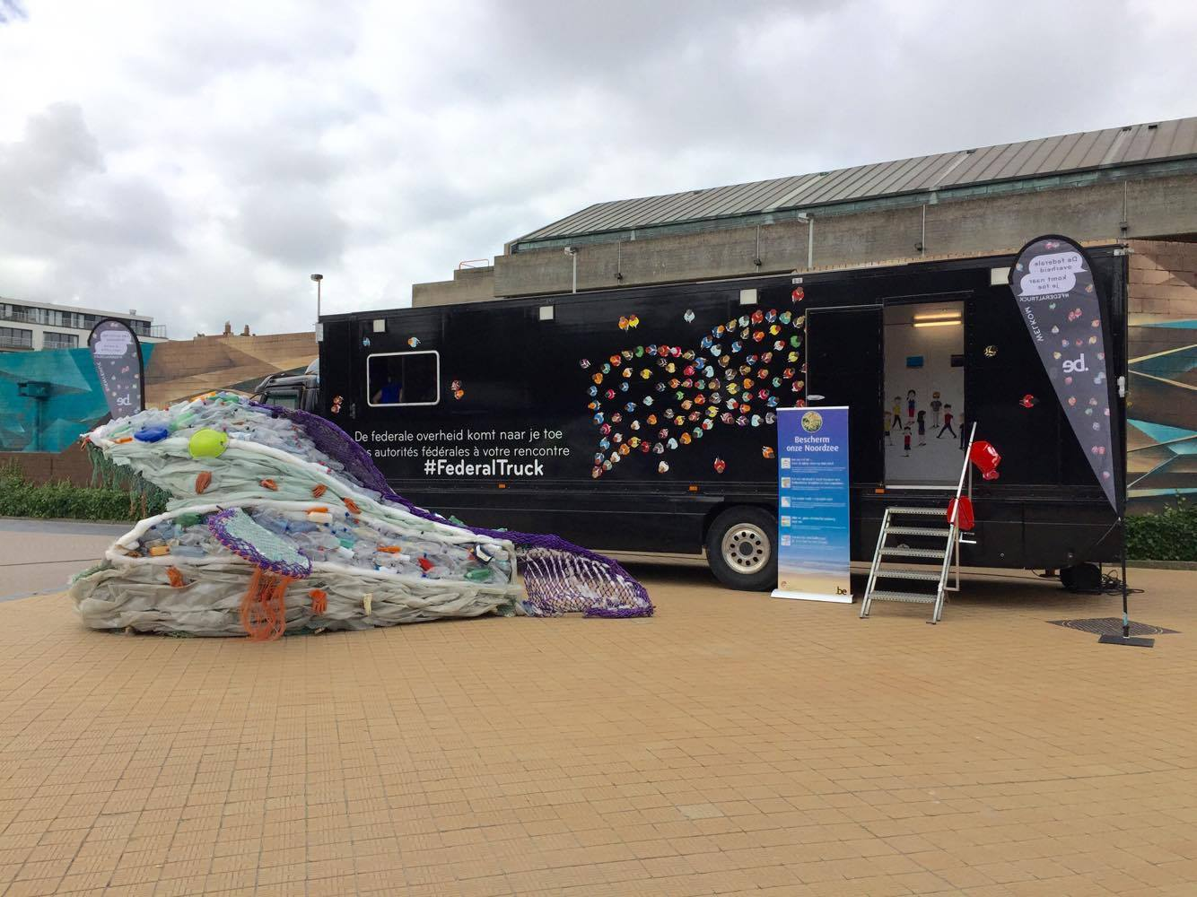

Savez-vous que plus de 2.100 plantes et animaux vivent dans notre mer du Nord? Etes-vous intéressé de savoir comment protéger cette riche biodiversité de la pollution, et ce que vous pouvez y faire? Savez-vous qu’un tas d’activités ont lieu dans notre mer du Nord, telles que la navigation, la pêche, la production d’énergie (parcs éoliens), l’extraction de sable et de graviers, … ? Voulez-vous savoir comment les autorités fédérales tentent de protéger la nature en mer et ses habitants, tels que les phoques et les marsouins ?

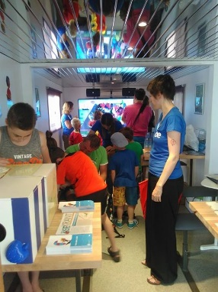**Venez alors cet été à la côte et entrez dans le Federal Truck!** Vous serez invité à :

* tout apprendre sur la mer du Nord et sa riche biodiversité ;
* reconnaître les animaux dangereux qui vivent en mer ;
* nettoyer la mer de ses déchets via un jeu interactif sur grand écran ;
* découvrir ce qui se cache dans la boîte sensorielle ;
* participer à un quiz et peut-être gagner des entrées au parc [Hidrodoe](https://www.facebook.com/Hidrodoe/) ou des chaussettes [Healthy Seas](https://www.facebook.com/healthyseas/) réalisées en filet de pêche recyclés;
* vous rendre dans le photomaton et repartir avec une jolie carte postale personnalisée en souvenir de cette journée à la mer.

**Souhaitez-vous également apporter un soutien concret à la protection de notre mer du Nord?**

**Participez alors à notre nettoyage de la plage de 14 à 15h !**

**Où et quand ?**

Vous trouverez le Federal Truck de 11 à 17h sur la digue :

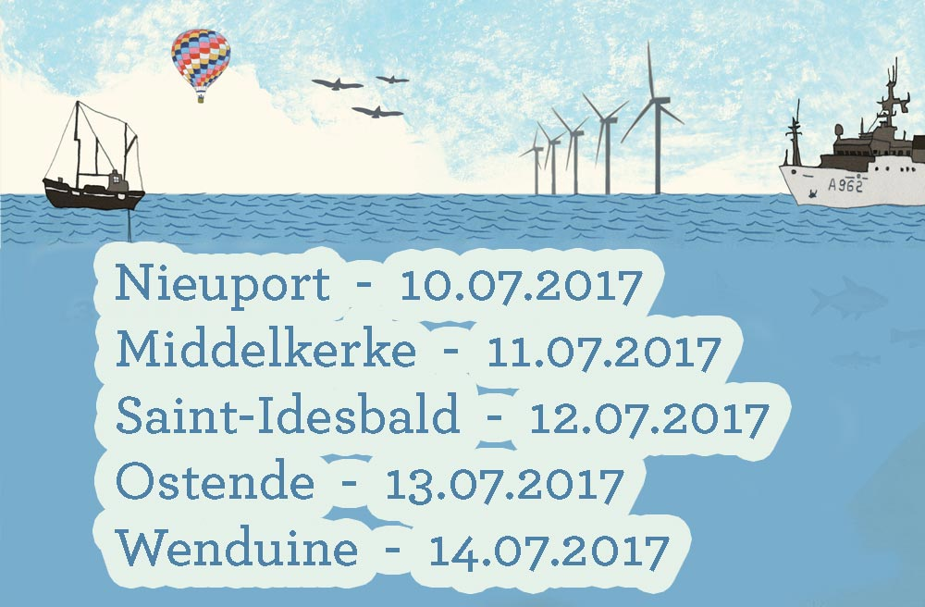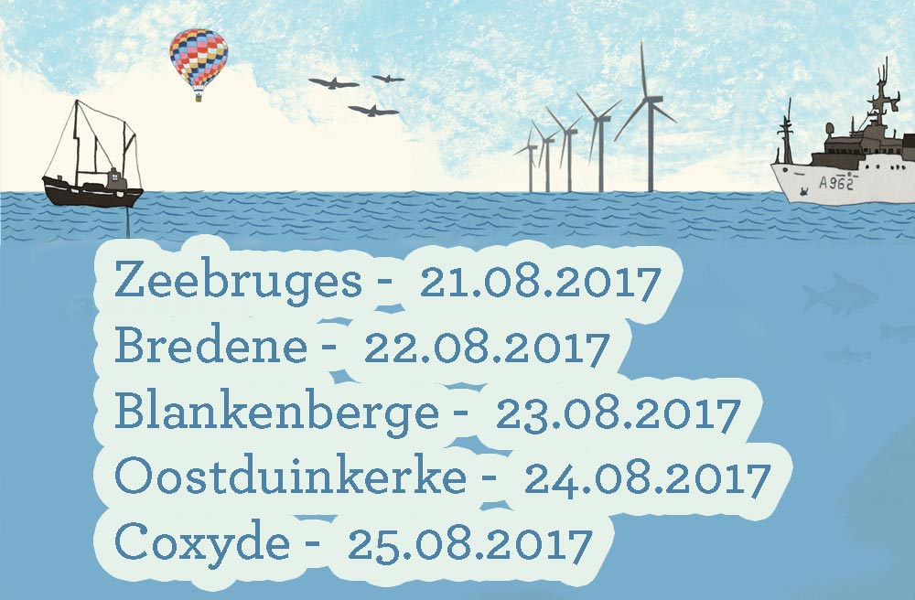

Plus d’infos sur la page Facebook du Federal Truck: <https://www.facebook.com/FederalTruck.be>

Un petit avant-goût ? <https://youtu.be/rZ-cwAL6ukE>



